Министерство транспорта Российской Федерации

Федеральное государственное автономное образовательное учреждение высшего образования

«Российский университет транспорта» (РУТ (МИИТ))

Институт транспортной техники и систем управления  
  
Кафедра «Управление и защита информации»

**КУРСОВАЯ РАБОТА**

по дисциплине

 «SCADA-системы»

Выполнили: ст. гр. Группы: ВУЦ-521

Азжеуров А.П.

Вариант 1

Проверил: доц. Логинова Л.Н.

Москва 2024

**Оглавление**

1. Общие сведения 3

2. Назначение и цели работы 3

3. Исходные данные 3

4. Требования 4

4.1 Структура системы 4

4.2 Технические средства 4

4.3 Функции 4

4.4 Информационное обеспечение 12

4.5 Программное обеспечение 12

5. Вывод 12

# 1. Общие сведения

Данное техническое задание является основным документом, определяющим требования, порядок создания и приёмки в эксплуатацию автоматизированной системы контроля уровня жидкости в баке (далее АСКУЖ).

Сроки выполнения работы:

* Начало – ноябрь 2024г.
* Окончание – декабрь 2024г.

# 2. Назначение и цели работы

Система предназначена для автоматизации и контроля слива и налива жидкости.

# 3. Исходные данные

Таблица 1. Элементы системы

|  |  |  |
| --- | --- | --- |
| Название | Назначение | Примечания |
| Задвижка 1 | Служит для налива жидкости в бак | Имеет два положения: открыта, закрыта.  Управляется автоматически |
| Задвижка 2 | Служит для слива жидкости из бака | Имеет два положения: открыта, закрыта.  Управляется автоматически |
| Датчик уровня | Служит для процентного измерения уровня жидкости. |  |
| Датчик уровня дискретный | Служит для сигнализации о переполнении |  |

# 4. Требования

# 4.1 Структура системы

Система должна быть построена как распределенная трехуровневая система.

Первый (нижний) уровень представляет собой датчики и исполнительные механизмы, расположенные непосредственно объекте автоматизации.

Средний уровень системы представляет собой технические средства сбора первичной обработки.

Верхний уровень включает в себя сервер (АРМ) с функциями сбора данных, архивирования и визуализации.

# 4.2 Технические средства

Технические средства, размещаемые непосредственно в производственных помещениях, должны быть выполнены в промышленном исполнении, предназначенном для непрерывного функционирования в помещениях с повышенной опасностью. Срок службы применяемых технических средств должен составлять не менее 10 лет.

Используемые в системе датчики и измерительные устройства должны быть зарегистрированы в Государственном реестре средств измерений.

Измерительное оборудование должно иметь унифицированные выходные сигналы тока и напряжения или импульсные счетные выходы.

# 4.3 Функции

Автоматизированная система должна обеспечить:

* измерение и контроль состояния параметров уровня

Благодаря визуализации можно отслеживать количество жидкости в баке (Рисунок 1). Помимо визуализации, можно отслеживать уровень заполнения в части «Дерево объектов» (Рисунок 2):

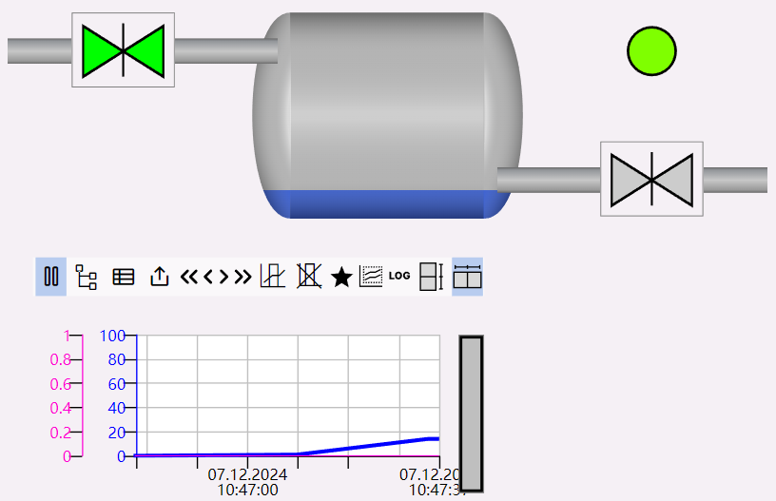

Рисунок 1 – Отслеживание уровня жидкости на визуализации

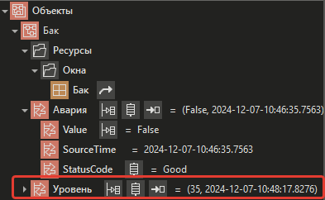

Рисунок 2 – Отслеживание уровня жидкости в части «Дерево объектов»

* Контроль состояния задвижек

Аналогично можно отслеживать состояние задвижек либо на визуализации (открыта – зеленый цвет, закрыта – серый цвет), что показано на Рисунке 3, либо же в части «Дерево объектов» (Рисунок 4).



Рисунок 3 – Отслеживание состояния задвижек на визуализации

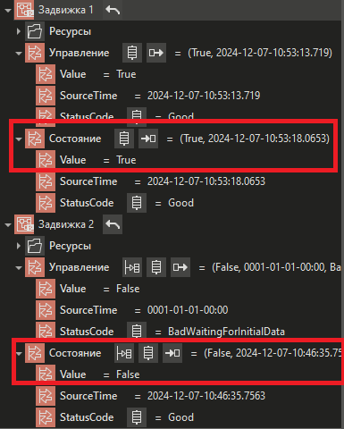

Рисунок 4 – Отслеживание состояния задвижек в части «Дерево объектов»

* Сбор значений

Все необходимые значения отображаются как на визуализации (Рисунок 8), так и в части «Дерево объектов» (Рисунок 9). Помимо того же количества жидкости в баке, отображаются и значения состояний ошибок, состояние «Аварии».

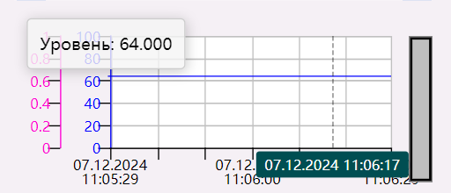

Рисунок 8 – Сбор значений на визуализации

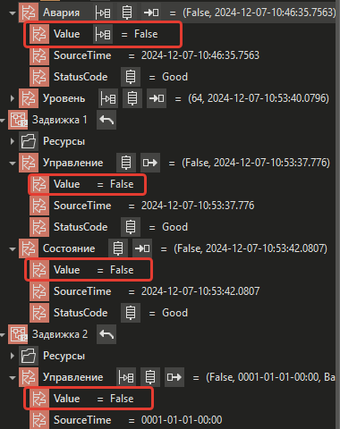

Рисунок 9 – Сбор значений в части «Дерево объектов»

* Контроль достоверности входной информации

Так как информация на АРМ для операторов приходит с серверов о состояниях, о подключениях и т.д., то целесообразно будет производить контроль достоверности информации в части «Дерево системы» (рисунок 10). В данном разделе можно узнать значения, дату и время изменения состояния.

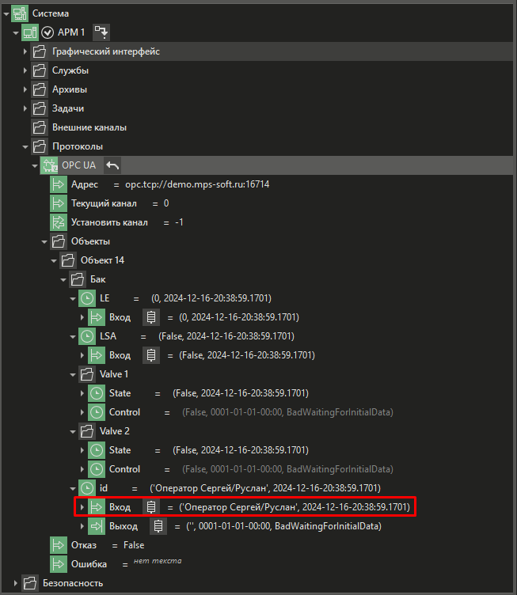

Рисунок 10 – Часть «Дерево системы»

Более подробно параметры расписаны в таблице 2:

Таблица 2. Список параметров

|  |  |
| --- | --- |
| Имя | Описание |
| LE | Значение датчика уровня аналогового. Диапазон от 0 до 100 % |
| LSA | Значение датчика уровня дискретного. TRUE – аварийная ситуация. Верхняя граница уровня нарушена. |
| id | Фамилия оператора |
| Группы Valve 1 - Valve 2 | Параметры для работы с Задвижками. Группа Valve 1 – задвижка, отвечающая за налив. Группа Valve 2 – задвижка, отвечающая за слив. |
| State | Состояние задвижки. TRUE – открыта. FALSE - закрыта |
| Control | Управление задвижкой. TRUE – открыть. FALSE - закрыть |

* Оперативное отображение значений параметров для обслуживающего персонала

Аналогично значений параметров можно узнать в частях «Дерево системы» и «Дерево объектов», вся актуальная информация, непосредственно, отображается в этих частях.

* Архивацию данных контролируемых параметров

Хранение архивов содержится во встроенной БД SQLITE. В дереве системы находится папка «Архивы», в которой находится вся необходимая информация (Рисунок 11).

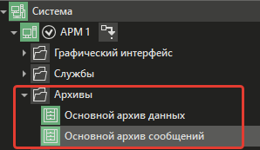

Рисунок 11 – Архивация данных

* представление (визуализацию) информации о текущих значениях параметров на мониторах АРМ инженерно-технического персонала

В нашей визуализации можно отслеживать следующую информацию:

1. Отслеживание уровня жидкости в баке;

2. Отслеживание состояния задвижек;

3. В окне управления задвижек можно отслеживать, когда была поданы команды «Открыть» или «Закрыть», состояние срабатывания после подачи команды;

4. Состояние аварии.

Всё это представлено на рисунке 12.

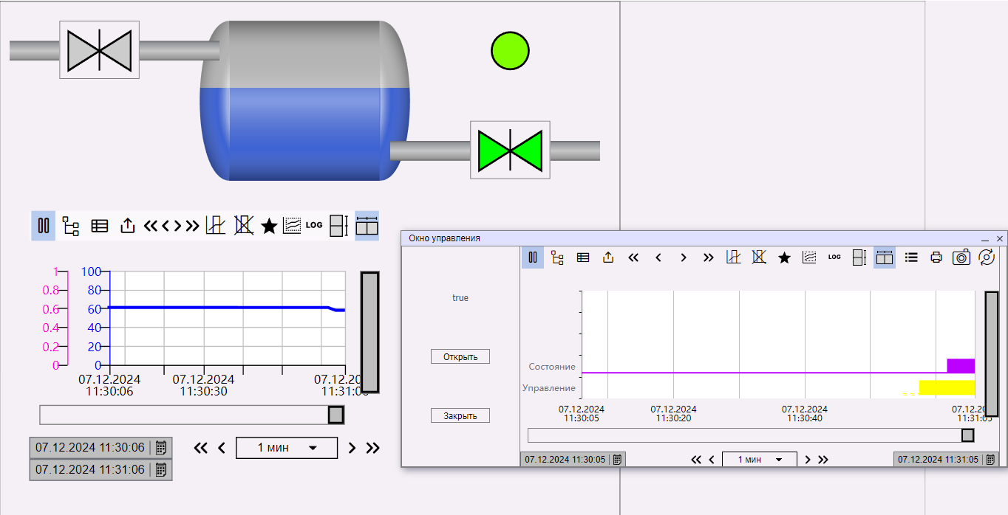

Рисунок 12 – Визуализация информации для персонала

* представление архивной информации о значениях параметров в виде графиков

Как показано на рисунке 12, графики об архивировании значений параметров присутствуют и работают в исправном режиме. Помимо этого, если выйти из режима исполнения, то данные должны быть как новые, так и те, что были накоплены в прошлый запуск (рисунок 13).

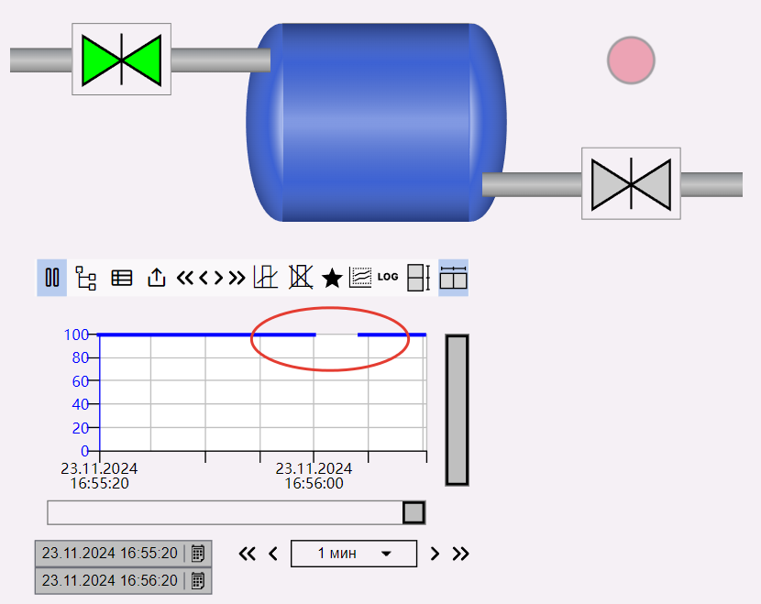

Рисунок 13 – Архивирование данных

* диагностику состояния основного оборудования системы
* индикацию и сигнализацию об аварийных ситуациях

В нашей визуализации представлено два исхода аварийной ситуации:

1. Аварии нет, всё работает в исправном состоянии, индикатор горит стабильно зелёным цветом (Рисунок 14);

2. Авария есть, бак переполнен жидкость, индикатор начинает мигать красным цветом (Рисунок 15).

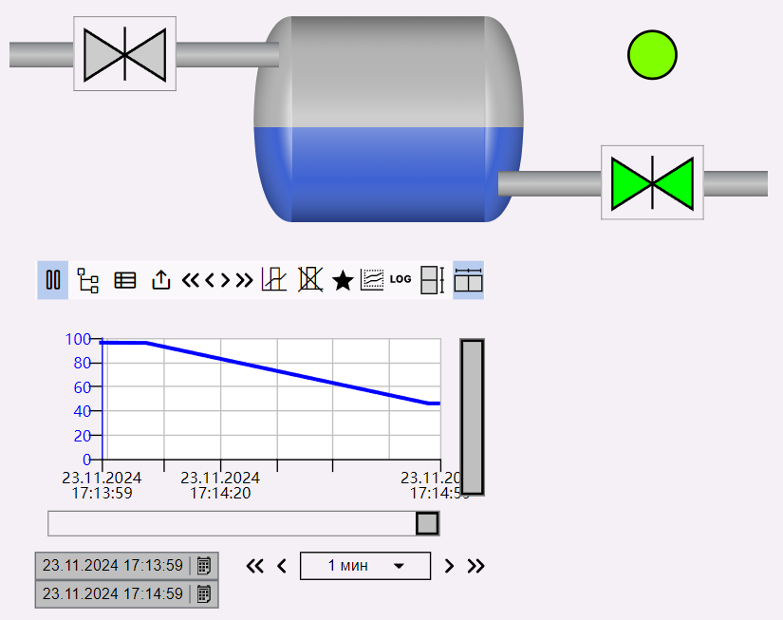

Рисунок 14 – Аварии нет

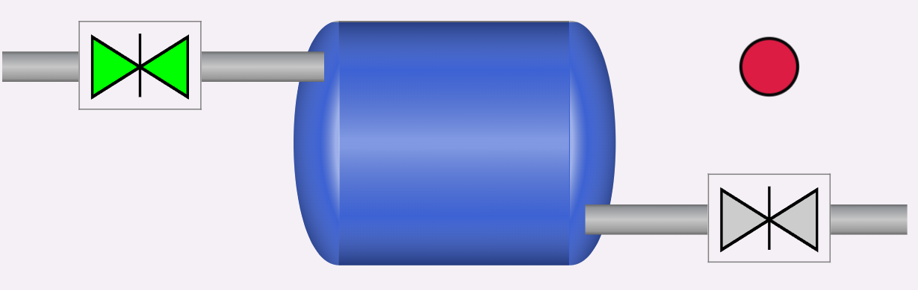

Рисунок 15 – Авария есть

* ведение журналов предупредительных и аварийных ситуаций и событий

Отображение происходит на визуализации на графике (рисунок 16).

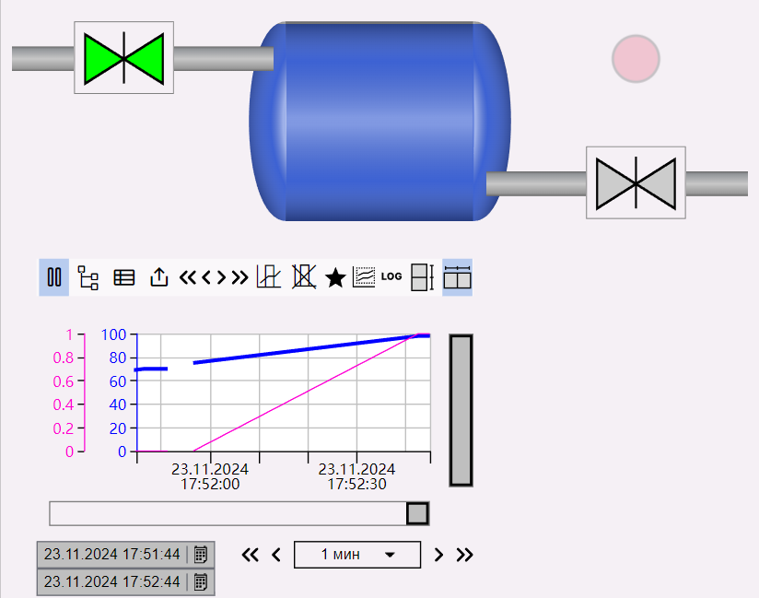

Рисунок 16 – Отображение журнала аварийных ситуаций

* контроль действий операторов

За контролем можно следить дистанционно, так как происходит отслеживание через сервер, с которого можно получать информацию. Можно увидеть какой именно оператор отвечает за контроль количества жидкости в баке (рисунок 17).



Рисунок 17 – Отслеживание оператора

# 4.4 Информационное обеспечение

В основу построения информационного обеспечения должен быть положен принцип однократного ввода и многократного использования информации внутри системы.

Должны предусматриваться меры по сжатию хранимой информации, выделению полезных составляющих при вводе информации и ее первичной обработке.

Способы хранения и передачи информации должны предусматривать её защиту от разрушения и несанкционированного доступа.

# 4.5 Программное обеспечение

Программное обеспечение должно состоять из базового и прикладного (специального) программного обеспечения.

В базовое программное обеспечению входят:

* операционная система MS Windows 10 или Windows 7;
* SCADA-пакет MasterSCADA 4D;

На базовое программное обеспечение должно иметься лицензионное подтверждение права его использования.

(Примечание: Для АРМ пользователей, реализованных на базе уже имеющихся компьютеров, операционная система не поставляется).

Прикладное программное обеспечение представляет собой проект, выполненный в SCADA-пакете MasterSCADA 4D, исполняемый на сервере сбора данных, архивирования и визуализации (АРМ).

Совокупность базового и прикладного программного обеспечения должна обеспечивать реализацию всех функций системы.

# 5. Вывод

Разработали систему, которая предназначена для автоматизации и контроля слива и налива жидкости.